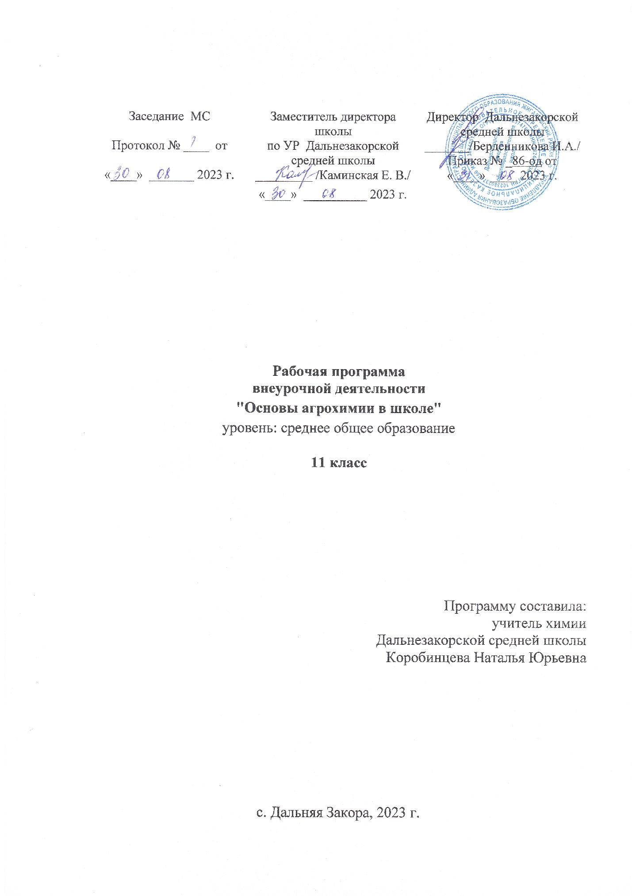

Заседание МС | Заместитель директора школы | Директор Дальнезакорской средней школы
Протокол № ____ от | по УР Дальнезакорской средней школы | _______/Берденникова И.А./  Приказ № _86-од от
«____» _________ 2023 г. | _________ /Каминская Е. В./ | «____» ____ 2023 г.
 | «____» ____________ 2023 г.

Рабочая программа
внеурочной деятельности
"Основы агрохимии в школе"
уровень: среднее общее образование

11 класс

Программу составила:
учитель химии
Дальнезакорской средней школы
Коробинцева Наталья Юрьевна

с. Дальняя Закора, 2023-2024 уч. г

ПОЯСНИТЕЛЬНАЯ ЗАПИСКА

Рабочая программа элективного курса «Основы агрохимии в школе» для учащихся 11 класса составлена на основе требований к результатам освоения основной образовательной программы среднего общего образования Дальнезакорской средней школы.
Элективный курс «Агрохимия в школе» рассчитан на обучающихся 11 класса общеобразовательных организаций, которые проявляют определенный интерес к профессиям химика, агронома, биолога и эколога. Материал элективного курса вполне приемлем и для обучающихся 8 – 9 классов, а также организации краткосрочных (проблемных) курсов по отдельным его разделам, к примеру, таким как: «Техника лабораторных работ»; «Предмет и задачи агрохимии. История развития»; «Анализ удобрений». Теоретической базой курса служат химия, биология и география. Расширяя и углубляя знания и умения обучающихся, полученные на уроках химии, биологии и географии, учащиеся овладевают элементами агрохимии и аналитической химии.
Цель элективного курса «Агрохимия в школе» является ознакомление обучающихся со свойствами почвы, ее составом, строением и видами, а также с основами мелиорации. Большой раздел программы отводится изучению различных видов удобрений и правилам их применения. Школьники приобретают устойчивые умения работы с нагревательными приборами, весами, мерной посудой и реактивами, учатся самостоятельно проделывать агрохимические анализы различных типов почв, некоторых удобрений. В качестве объектов исследования отобраны минеральные удобрения, химическое строение и свойства которых легко анализируются на основе курса химии.
В задачи курса входит более детальное ознакомление обучающихся с техникой и правилами лабораторных работ с химическими реактивами, лабораторным оборудованием и химической посудой, как общего, так и специального назначения.
Кроме этого программа курса предполагает:
– развитие интереса в области химии, биологии, географии и сельского хозяйства; проведение профориентационной работы;
– дальнейшее развитие познавательных и мыслительных способностей, умений самостоятельно овладевать знаниями, а также понимания роли химической науки в развитии сельского хозяйства;
– расширение и углубление знаний о строении, свойствах, применении и методах получения веществ и материалов;
– расширение научного мировоззрения и уточнение естественнонаучной картины мира в их сознании, преодоление хемофобии и безразличного отношения к современным экологическим проблемам;
– воспитание гражданской нравственности, трудолюбия, аккуратности, внимательности, бережного отношения к материальным и духовным ценностям.
– подготовку к олимпиадам, конкурсам, научно-практическим конференциям и поступлению в вузы.
Наряду с образовательными, курс предполагает решение воспитательных задач и развитие личности обучающихся, формирование у них гуманистических чувств и отношений в общении с окружающими людьми и во взглядах на природу в целом.
На первых занятиях курса обучающиеся знакомятся с предметом и задачами агрохимии, историей ее развития, а также с общими понятиями этой науки. После этого они более подробно знакомятся с химическим кабинетом, посудой и лабораторным оборудованием. Обязательно проводится развернутый инструктаж по технике безопасности работы в химическом кабинете с соответствующей его регистрацией в журнале химического кабинета.
Каждый ученик должен иметь рабочий журнал и, желательно, белый халат, что в значительной степени дисциплинирует учащихся и повышает их ответственность к занятиям.
Занятия курса целесообразно начинать с краткого обзора и повторения материала, рассмотренного на предыдущих занятиях. Затем решаются основные задачи занятия, предусмотренные планом в соответствии с программой. Этот этап работы должен выполняться с максимальным использованием наглядности (эксперимента) и самостоятельности. На каждое занятие назначаются ответственные дежурные. Целесообразно давать обучающимся опережающие домашние задания, чтобы они заранее были ознакомлены с темой и материалом занятия. Это сэкономит время, а занятия пройдут более плодотворно.
Ознакомление школьников с теоретическим материалом разделов курса сопровождается выполнением практических работ по определению свойств почвы, распознаванию удобрений, определению содержания тех или иных элементов в составе почвы, в течение которых каждый ученик самостоятельно проделывает экспериментальную часть темы.
Для исследования обучающиеся получают пробы анализируемой почвы, или удобрение. Сравнивая полученные результаты с содержанием определяемого показателя в норме, высказывается утверждение о соответствии или несоответствии данной пробы требованиям, предъявляемым к почве или удобрению.
Приоритетными условиями и факторами при выборе конкретного эксперимента определялись его доступность, наглядность и простота исполнения, а также связь со школьным материалом и практикой.
В любом случае предполагается возможность вариативного разноуровневого проведения курса на основе педагогики сотрудничества учителя и ученика с применением оптимального сочетания различных методов обучения. Повысить эффективность курса (в зависимости от условий школы) можно также, если проводить его на базе средних и высших специальных образовательных учреждений, в тесном сотрудничестве с агрохимическими лабораториями.
В течение всего периода обучения учащиеся учатся работать с дополнительной литературой, оформлять полученные сведения в виде курсовых работ (творческих проектов) и стенных газет.
Итоги работы курса рекомендуется подводить в виде тематического вечера, творческого отчета, выставки, конференции и т.д. с приглашением других учащихся, учителей и родителей. Обязательным является защита курсовой работы (творческого проекта) и выпуск стенгазеты по индивидуальным темам.
Основными идеями курса являются:
– химическая наука служит интересам человечества, и при правильном и рациональном использовании ее достижений способствует решению многих проблем, стоящих перед обществом;
– материальное единство веществ и живых организмов, нормальное существование которых возможно лишь на основе эволюционно сложившегося обмена веществ между организмом и окружающей средой;
– человек и окружающая среда взаимосвязаны и находятся во взаимной зависимости;
– агрохимические лабораторные исследования являются важнейшим звеном в производстве сельскохозяйственной продукции с максимальным эффектом и минимальными отрицательными экологическими последствиями для окружающей среды.

МЕСТО УЧЕБНОГО ПРЕДМЕТА В УЧЕБНОМ ПЛАНЕ.
Программа курса «Основы агрохимии в школе» в 11 классе рассчитана на 34 учебных часов (1 час в неделю).

ПЛАНИРУЕМЫЕ РЕЗУЛЬТАТЫ ИЗУЧЕНИЯ КУРСА.
- Знать и выполнять правила техники безопасности работы в химической лаборатории с учетом специфики работы с почвами и удобрениями.
- Уметь работать с реактивами, обычной и специальной химической лабораторной посудой, нагревательными приборами и простейшим оборудованием.
- Иметь понятие об агрохимии и истории ее развития.
- Знать основные свойства почвы; количественные показатели содержания тех или иных элементов в почве; значение азота, фосфора, калия и микроэлементов для жизнедеятельности растений; основы классификации почв и удобрений; основные способы применения удобрений.
- Иметь понятия об анализе почв и удобрений. Уметь определять удобрения. Уметь сопоставлять и интерпретировать полученные результаты опытов.
- Уметь выпускать стенгазету, написать и публично защитить курсовую работу (реферат) с использованием дополнительной литературы и результатов своих экспериментов.
- Видеть значимость тщательного и точного исполнения химических лабораторных методов исследования для правильной и своевременной оценки свойств почвы и качества удобрений.

СОДЕРЖАНИЕ УЧЕБНОГО ПРЕДМЕТА

Тема 1. Организационное занятие. Выбор старосты и его помощников. Общие требования к учащимся (рабочий журнал, халат, дисциплина и т.д.). Ознакомление учащихся с программой и формами занятий. Агрохимия как наука, ее связь с химией и биологией. Краткий исторический очерк развития агрохимии.
Тема 2. Инструктаж по технике безопасности работы в химической лаборатории. Уточнение расположения в кабинете электрических выключателей, водопроводных и газовых кранов, средств тушения пожаров. Знакомство с химической посудой и лабораторным оборудованием.
Тема 3. Почва. Твёрдая фаза почвы, почвенный воздух, почвенный раствор. Понятие о потенциальном и эффективном плодородии почвы. Почвенный профиль. Понятие о генетических почвенных горизонтах. Мощность почвы.
Практические работы:
№ 1. “Определение мощности почвы и её отдельных горизонтов”.
№ 2. “Взятие почвенных образцов и подготовка их к анализу”.
Тема 4. Состав минеральной части почвы: понятие о первичных и вторичных минералах. Состав органической части почвы: негумифицированные и гумусовые органические вещества (гумус); гуминовые кислоты фульвокислоты.
Практические работы:
№ 3 “Определение влажности и массовой доли органических веществ почвы”.
№ 4 “Определение массовой доли перегноя в почве”.
Тема 5. Генетическая классификация почв, понятие о почвенном типе. Классификация почв по механическому составу, гранулометрический состав почв.
Практические работы:
№ 5 “Определение механического состава почвы “методом шнура” Качинского”.
№ 6 “Определение механического состава почвы методом отстаивания”.
Тема 6. Поглотительная способность почв: биологическое, физическое, механическое, химическое, физико-химическое поглощение; понятие о почвенных коллоидах, почвенном поглощающем комплексе (ППК), емкости обменного поглощения, степени насыщенности основаниями.
Кислотность почв: актуальная, обменная, гидролитическая кислотности почвы. Щелочность и буферность почв.
Практические работы:
№ 7 “Определение активной кислотности почвы”.
№ 8 “Определение обменной кислотности почвы”.
№ 9 “Определение гидролитической кислотности почвы”.
Тема 7. Классификация форм воды, содержащейся в почве. Гравитационная, грунтовая, капиллярная, кристаллизационная, гигроскопическая и парообразная вода почвы. Понятие о влажности, влагоемкости и водопроницаемости почвы.
Практические работы:
№ 10 “Определение влагоёмкости почвы”.
Тема 8. Общее понятие об удобрениях, их классификация по различным признакам. Минеральные, органические, органно-минеральные и бактериальные удобрения; простые и комплексные удобрения. Краткий исторический очерк использования удобрений в жизни человека.
Тема 9. Азот в жизнедеятельности растений. Формы азота доступные для питания растений. Процессы нитрификации и аммонификации. Классификация азотных удобрений по форме азота содержащегося в них. Аммиачные, нитратные, аммиачно-нитратные и амидные азотные удобрения.
Практические работы:
№ 11 “Определение содержания нитратного азота в почве”.
Тема 10. Фосфор в жизнедеятельности растений. Источники фосфора доступного для питания растений. Классификация фосфорных удобрений по их растворимости в воде и слабых кислотах. Растворимые в воде фосфаты; полурастворимые фосфорные удобрения; фосфорные удобрения не растворимые ни в воде, ни в слабых кислотах.
Тема 11. Калий в жизнедеятельности растений. Классификация калийных удобрений. Зола как местное калийное удобрение.
Практические работы:
№ 12 “Определение содержания калия в почве”.
№13 “Распознание минеральных удобрений”.
№ 14 “Распознание минеральных удобрений с помощью определителя”.
Тема 12. Общее понятие о микроэлементах. Микроэлементы в жизнедеятельности растений: железо, бор, марганец, медь, молибден, цинк. Классификация микроудобрений в зависимости от содержащегося в них микроэлемента.
Общее понятие о комплексных удобрениях. Смешанные, сложные и комбинированные удобрения.
Тема 13. Общее понятие об органических удобрениях. Значение органических удобрений. Торф и навоз как органические удобрения, компосты, зелёное удобрение (сидераты).
Тема 14. Внесение удобрений. Классификация удобрений по срокам внесения: допосевное, припосевное и послепосевное (подкормка) удобрения. Применение фосфорных, азотных, калийных удобрений.
Тема 15. Защита курсовых работ (творческих проектов) по индивидуальным темам. Выпуск индивидуальных стенных газет по теме курсовых работ (творческих проектов). В конце года каждый ученик защищает курсовую работу (творческий проект) по индивидуальной теме, по результатам которой выставляется итоговая оценка за курс. Организуется смотр-выставка курсовых работ. Учащиеся, добившиеся лучших успехов, поощряются.
Выпуск стенгазет и бюллетеней о достижениях агрохимии, о связи химии с сельским хозяйством и т.д. проводится в течение года.
Тема 16. Экскурсии в агрохимические лаборатории, на поля и в сады. Первую экскурсию в агрохимическую лабораторию желательно провести в самом начале работы курса. Остальные экскурсии проводятся в зависимости от возможности в течение года.

Примерный перечень тем курсовых работ (творческих проектов)

История зарождения и развития агрохимии. Этапы использования удобрений в жизни человека.
Химизация земледелия.
Питание растений из почвы.
Свойства почвы в связи с питанием растений и применением удобрений.
Органические и минеральные вещества почвы.
Методы определения содержания в почве минеральной и органической части.
Типы почв, встречаемых на территории России.
Вода в жизни животных и растений.
Значение азота, фосфора, калия в жизни растений.
Содержание основных элементов питания растений (азота, фосфора, калия) в различных типах почв.
Методы определения содержания азота, фосфора, калия и микроэлементов в почве.
Кислотность почв. Методы устранения избыточной кислотности почвы.
Методы определения кислотности почвы.
Значение микроэлементов в жизни растений и животных.
Органические удобрения (торф, навоз, компосты и др.).
Бактериальные удобрения (нитрагин, азотобактерин и др.).
Распознавание удобрений по качественным реакциям.
Анализ органических удобрений.
Агрохимические анализы, их производственное и научное значение.
Основы получения и производства удобрений.

Тематическое планирование курса
«Основы агрохимии в школе»

№ | Наименование изучаемой темы | Число  часов
1 | Тема 1. Организационное занятие. Предмет и задачи агрохимии. Краткий очерк развития агрохимии. | 1
2 | Тема 2. Инструктаж по технике безопасности работы в химической лаборатории. Знакомство с химической посудой и лабораторным оборудованием. | 1
3 | Тема 3. Почва. Плодородие почвы. | 3
4 | Почвенный профиль. Определение мощности почвы и её отдельных горизонтов.
5 | Отбор почвенных образцов. Подготовка почвы к анализу.
6 | Тема 4. Состав минеральной и органической частей почвы. | 4
7 | Определение влажности почвы
8 | Определение м ассовой доли органических веществ и перегноя в почве.
9 | Определение массовой доли органических веществ и перегноя в почве.
10 | Тема 5. Классификация почв. | 2
11 | Определение механического состава почвы.
12-13 | Тема 6. Свойства почвы: поглотительная способность, кислотность, щелочность, буферность. | 4
14-15 | Определение кислотности почвы.
16 | Тема 7. Вода почвы. | 2
17 | Определение влагоёмкости почвы.
18 | Тема 8. Этапы использования удобрений в жизни человека. | 2
19 | Классификация удобрений.
20 | Тема 9. Азот в жизнедеятельности растений. Азотные удобрения. | 2
21 | Определение содержания нитратного азота в почве.
22 | Тема 10. Фосфор в жизнедеятельности растений. | 2
23 | Фосфорные удобрения.
24 | Тема 11. Калий в жизнедеятельности растений. Калийные удобрения. | 2
25 | Определение содержания калия в почве. Распознание минеральных удобрений.
26 | Тема 12. Микроэлементы в жизнедеятельности растений. Микроудобрения. | 2
27 | Комплексные удобрения.
28  29 | Тема 13. Органические удобрения. | 2
30  31 | Тема 14. Внесение удобрений. | 2
32 | Тема 15. Защита курсовых работ по индивидуальным темам. | 2
33 | Выпуск индивидуальных стенных газет по теме курсовых работ.
34 | Тема 16. Экскурсии в агрохимические лаборатории, на поля и в сады. | 1
Итого |  | 34

Требования к оснащенности учебного процесса по курсу
«Агрохимия в школе»

Программа курса не предусматривает применение специального аналитического оборудования или приборов.
Для проведения практических работ вполне достаточен обычный перечень оборудования школьных химических кабинетов.
Возможно, что некоторые реактивы придется предварительно синтезировать, при этом ни методика синтеза, ни исходные соединения не вызовут проблем у учителя.
Каждый учитель может по своему усмотрению, исходя из возможностей школьного кабинета химии, наличия шефских связей со специальными средними или высшими учебными заведениями, и лабораториями дополнять или сокращать число проводимых опытов, не допуская при этом срыва реализации общих задач курса.
- Неорганические соединения: хлорид натрия, хлорид калия, нитрат серебра, хлорид бария, сульфат меди (II), иодид калия, бромид натрия, фторид натрия, иод, медь металлическая, пероксид водорода, соляная кислота, серная кислота, азотная кислота, фосфат натрия, хлорид олова (II), молибдат аммония, кобальтинитрит натрия, нитрат натрия, нитрат калия, сульфид железа, гидроксид натрия, гидроксид калия, дистиллированная вода.
- Органические соединения: уксусная кислота, гексан или бензин, крахмал, ацетат натрия, ацетат свинца.
- Индикаторы: лакмус, фенолфталеин, метиловый оранжевый, универсальный индикатор (бумажки).
- Химическая посуда: стаканы, колбы, мерные цилиндры и колбы, бюретки, пипетки с грушей, пробирки, капельницы, чашки для выпаривания, тигли, воронки для фильтрования, воронки делительные.
- Лабораторное оборудование: аппарат для дистилляции воды, весы, комплект ареометров, лабораторные термометры, штативы лабораторные, штативы для пробирок, держатели для пробирок, асбестированные сетки, горелки, водяная баня, щипцы тигельные, ложки и шпатели фарфоровые, ступки с пестиками, стеклянные палочки и трубки, резиновая трубка (шланг), пробки, зажимы, ерши для мытья посуды, доска для сушки посуды, фильтровальная бумага, перчатки резиновые, очки защитные.

